Задания олимпиады школьников «Физтех.Био» по биологии
2019/20 уч. год
Заочный этап

ОТВЕТЫ НА ЗАДАНИЯ ДЛЯ 8 КЛАССА

Задания олимпиады разделены на три части:
Часть А: Задания на анализ суждений (всего 3 задания: 11 баллов)
Часть В: Задания на сопоставления (всего 4 задания: 32,5 балла)
Часть С: Задачи со свободным ответом (всего 3 задания: 25,5 баллов)
Часть А. Задания на анализ суждений

Во всех заданиях данной части в начале идет условие задачи, а затем участникам предложен ряд утверждений (идут под буквами). Участникам необходимо определить для каждого утверждения является оно верным или неверным.
В матрице ответов для каждого утверждения необходимо отметить является оно верным или неверным. Для ввода ответа в матрицу щелкните по нужной ячейке и выберите значение из выпадающего списка:

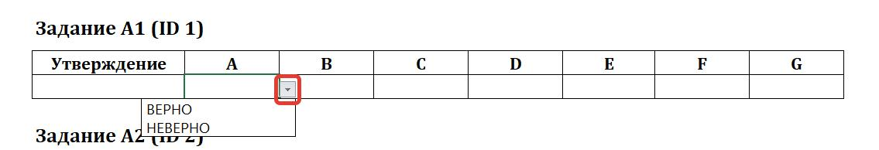

Система оценки:
За каждое правильно отмеченное утверждение можно получить 0,5 балла
За каждое неправильно отмеченное утверждение – 0 баллов
Задание А1 (ID 1) – Максимум 3,5 балла

На рисунке ниже показан поперечный срез вегетативного органа покрытосеменного растения.
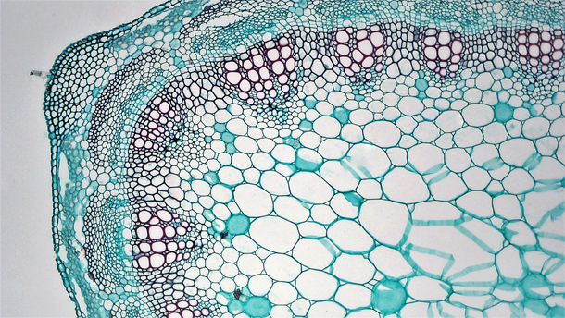

Укажите для каждого из следующих утверждений, является оно верным или неверным:

- Этот срез вероятнее всего принадлежит однодольному растению;
- На данном органе могут располагаться типичные устьица;
- Исследуемый орган – стебель травянистого растения;
- Проводящие пучки рассматриваемого растения можно охарактеризовать как концентрические;
- Исследуемый орган растения содержит камбий;
- Основная часть механических тканей расположена в центре органа, что связано с характером нагрузок на него;
- В проводящих тканях четко выделяются годичные приросты.

Ответ:

- Этот срез вероятнее всего принадлежит однодольному растению; НЕВЕРНО
- На данном органе могут располагаться типичные устьица; ВЕРНО
- Исследуемый орган – стебель травянистого растения; ВЕРНО
- Проводящие пучки рассматриваемого растения можно охарактеризовать как концентрические; НЕВЕРНО
- Исследуемый орган растения содержит камбий; ВЕРНО
- Основная часть механических тканей расположена в центре органа, что связано с характером нагрузок на него; НЕВЕРНО
- В проводящих тканях четко выделяются годичные приросты. НЕВЕРНО

Задание А2 (ID 2) – Максимум 3,5 балла

Перед вами две схемы жизненных циклов, характерных для представителей отделов моховидных и покрытосеменных растений.

Жизненный цикл мхов Жизненный цикл покрытосеменных растений
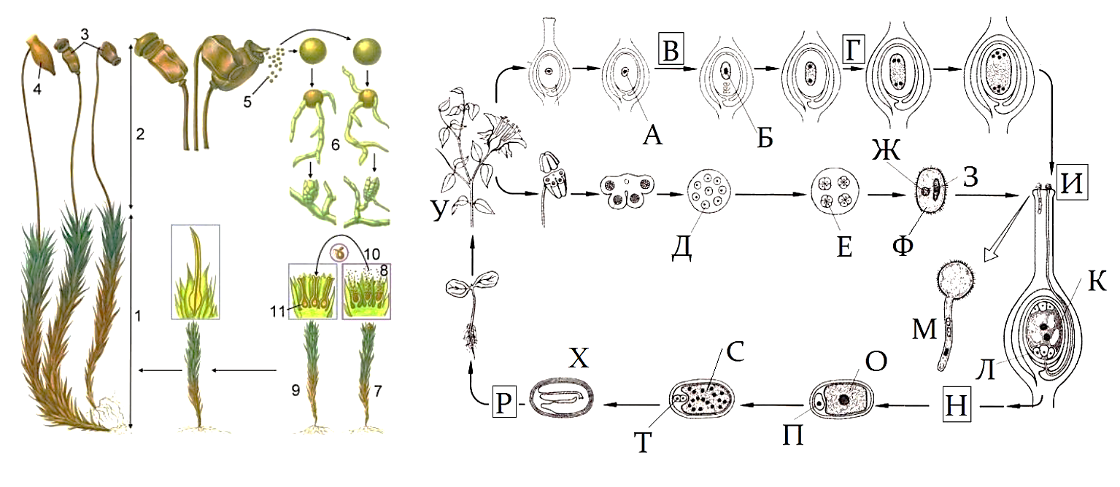
Проанализируйте приведенные выше схемы и укажите для каждого из следующих утверждений, является оно верным или неверным:

- Цифра «10» в жизненном цикле мхов и буква «И» в жизненном цикле покрытосеменных растений обозначают один и тот же процесс, который называется опылением;
- В жизненном цикле покрытосеменных растений буквой «Х» обозначена многоклеточная структура, которая отсутствует у мхов;
- У мхов структура, обозначенная цифрой «5», является гаплоидной и этой характеристикой сходна со структурой обозначенной буквой «Ж» у покрытосеменных;
- У покрытосеменных растений мейоз происходит при созревании мегаспоры внутри семязачатка, что в жизненном цикле показано буквой «В», у мхов же данный процесс происходит в коробочке, показанной цифрой «3», при этом формируются структуры с двойным набором хромосом;
- Под цифрой «6» у мхов происходит формирование гаплоидной протонемы, у покрытосеменных растений данный процесс показан под буквой «М»;
- В жизненном цикле покрытосеменных растений преобладает спорофит, но структуры под буквами «Б» и «Е» имеют гаплоидный набор хромосом, а формирование спермиев в структуре «М» происходит в результате митоза;
- У мхов под цифрой «4» представлена калиптра, которая является частью архегония, и ее клетки имеют гаплоидный набор хромосом.

Ответ:

- Цифра «10» в жизненном цикле мхов и буква «И» в жизненном цикле покрытосеменных растений обозначают один и тот же процесс, который называется опылением; НЕВЕРНО
- В жизненном цикле покрытосеменных растений буквой «Х» обозначена многоклеточная структура, которая отсутствует у мхов; ВЕРНО
- У мхов структура, обозначенная цифрой «5», является гаплоидной и этой характеристикой сходна со структурой обозначенной буквой «Ж» у покрытосеменных; ВЕРНО
- У покрытосеменных растений мейоз происходит при созревании мегаспоры внутри семязачатка, что в жизненном цикле показано буквой «В», у мхов же данный процесс происходит в коробочке, показанной цифрой «3», при этом формируются структуры с двойным набором хромосом; НЕВЕРНО
- Под цифрой «6» у мхов происходит формирование гаплоидной протонемы, у покрытосеменных растений данный процесс показан под буквой «М»; НЕВЕРНО
- В жизненном цикле покрытосеменных растений преобладает спорофит, но структуры под буквами «Б» и «Е» имеют гаплоидный набор хромосом, а формирование спермиев в структуре «М» происходит в результате митоза; ВЕРНО
- У мхов под цифрой «4» представлена калиптра, которая является частью архегония, и ее клетки имеют гаплоидный набор хромосом. ВЕРНО

Задание А3 (ID 3) – Максимум 4 балла

В биологии существует правило: условия в которых существует организм должны влиять на его морфологию. Перед вами несколько детских рисунков:

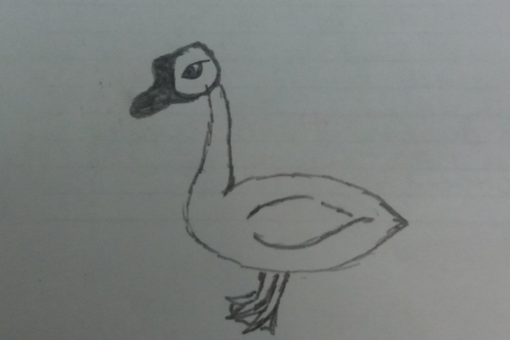 | 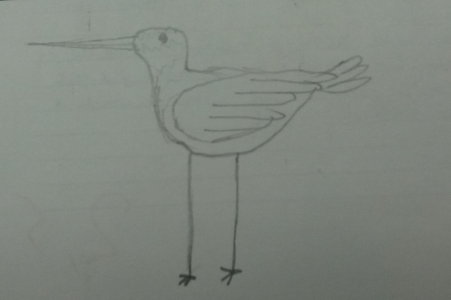
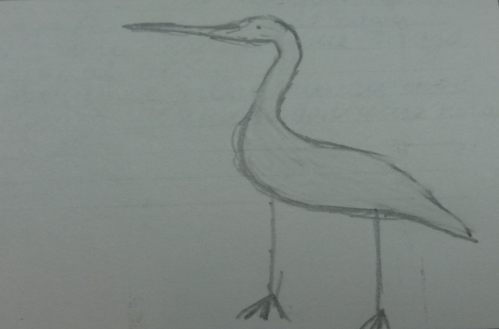 | 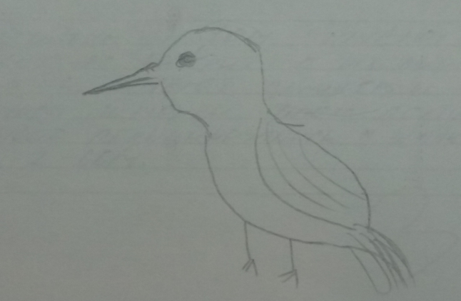

Используя свои биологические знания и приведённые изображения, укажите для каждого из следующих утверждений, является оно верным или неверным:

- Все представленные на рисунках птицы принадлежат к подклассу Веерохвостые птицы;
- Все эти птицы занимают одну и ту же экологическую нишу;
- Некоторые из этих птиц могут принадлежать к отряду Гусеобразные;
- Среди изображённых птиц есть имеющие внешнее сходство с представителями Аистообразных;
- Главным морфологическим признаком водоплавающих птиц является значительное удлинение голени и цевки;
- У водоплавающих имеет место сильная редукция копчиковой железы;
- Длинная шея птиц – это результат удлинения тел шейных позвонков, которых у всех птиц одинаковое количество;
- По форме и размеру клюва можно судить о пищевых объектах, потребляемых птицей;

Ответ:

- Все представленные на рисунках птицы принадлежат к подклассу Веерохвостые птицы; ВЕРНО
- Все эти птицы занимают одну и ту же экологическую нишу;НЕВЕРНО
- Некоторые из этих птиц могут принадлежать к отряду Гусеобразные; ВЕРНО
- Среди изображённых птиц есть имеющие внешнее сходство с представителями Аистообразных; ВЕРНО
- Главным морфологическим признаком водоплавающих птиц является значительное удлинение голени и цевки; НЕВЕРНО
- У водоплавающих имеет место сильная редукция копчиковой железы; НЕВЕРНО
- Длинная шея птиц – это результат удлинения тел шейных позвонков, которых у всех птиц одинаковое количество; НЕВЕРНО
- По форме и размеру клюва можно судить о пищевых объектах, потребляемых птицей; ВЕРНО

Часть В. Задания на сопоставления

В заданиях данной части участникам необходимо проанализировать различные схемы, рисунки, таблицы и сопоставить их элементы между собой. В качестве ответа в каждом задании участники должны заполнить ячейки в таблице соответствий.

В матрице ответов для каждого задания приведена своя индивидуальная таблица соответствий – ее и нужно заполнить. Для ввода ответа в матрицу щелкните по нужной ячейке и выберите значение из выпадающего списка:

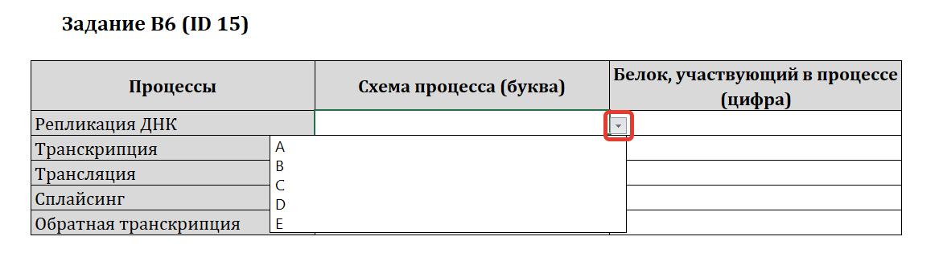

Задание В1 (ID 10) – Максимум 7 баллов

Заполните таблицу: анатомические особенности листьев растений разных экологических групп по отношению к воде.
В последних строках таблицы распределите названия растений и номера рисунков, на которых изображены срезы листьев.

№ | Признаки | Полностью погруженные в воду растения - гидатофиты | Растения с плавающими на поверхности воды листьями – аэрогидатофиты | Растения сырых местообитаний – гигрофиты | Суккуленты
1 | Толщина кутикулы |  | На верхней стороне листа – толстая |  | Толстая
2 | Наличие воскового налета |  |  |  | есть
3 | Наличие хлоропластов в клетках эпидермы | есть
4 | Наличие аэренхимы (воздухоносной паренхимы) |  |  | есть
5 | Растение  (выбрать букву)
6 | Срез  (выбрать цифру)

Выберите растения (для строчки 5):
- алоэ;
- кислица;
- элодея;
- кубышка.

Выберите срезы (для строчки 6):

1  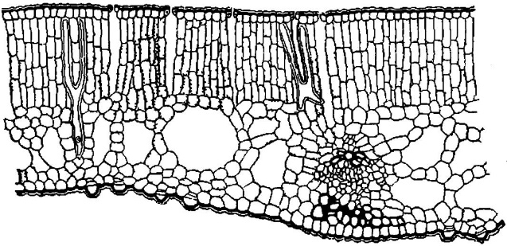 | 2  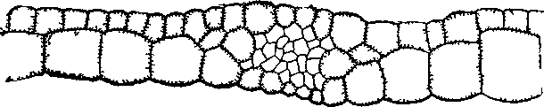
3  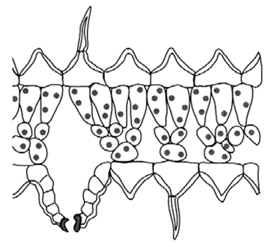 | 4  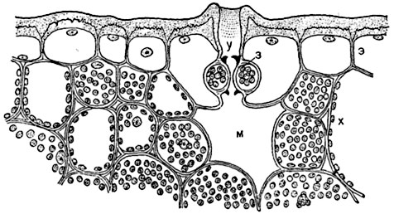

Ответ:

№ | Признаки | Полностью погруженные в воду растения - гидатофиты | Растения с плавающими на поверхности воды листьями – аэрогидатофиты | Растения сырых местообитаний – гигрофиты | Суккуленты
1 | Толщина кутикулы | Очень тонкая | На верхней стороне – толстая | Тонкая | Толстая
2 | Наличие воскового налета | нет | есть | нет | есть
3 | Наличие хлоропластов в клетках эпидермы | есть | нет | есть | нет
4 | Наличие аэренхимы (воздухоносной паренхимы) | есть | есть | есть | нет
5 | Растение  (выбрать букву) | C | D | B | A
6 | Срез  (выбрать цифру) | 2 | 1 | 3 | 4

За каждый верно указанный ответ в строчках 1, 2, 3, 4 – по 0,25 баллов
За каждый верно указанный ответ в строчках 5 и 6 – по 0,5 баллов
За каждый неверно указанный ответ – 0 баллов
Задание В2 (ID 11) – Максимум 7,5 балла

Александр гулял по своему огороду и изучал различных представителей покрытосемянных растений, относящихся к семействам Лилейные, Зонтичные, Губоцветные, Маковые. Он решил заполнить таблицу, где были бы отражены основные характеристики, чтобы в дальнейшем быстро и безошибочно определять к какому из перечисленных семейств растений относятся загадочные растения с огорода Данила. Он начал заполнять таблицу и устал. Помогите Александру заполнить таблицу – впишите в пустые ячейки буквы, выбрав их из вариантов ответов, расположенных под таблицей.

№ | Семейство | Лилейные | Зонтичные | Губоцветные | Маковые
1 | Чашелистики | Нет | 5 либо 0
2 | Лепестки
3 | Тычинки
4 | Пестики
5 | Завязь
6 | Соцветие
7 | Плод
8 | Представитель

Количество различных частей цветка (строчки 1 – 4):
- 1;
- 2;
- 3;
- 4;
- 5;
- 6;
- Бесконечно много;

Тип завязи (строчка 5):
- Верхняя;
- Нижняя;

Тип соцветия (строчка 6):
- Цимозные;
- Тирс из двойных завитков;
- Кисть;
- Сложный зонтик;

Тип плода (строчка 7):
- Вислоплодник
- Коробочка или стручок
- Коробочка или ягода
- Ценобий

Типичный представитель (строчка 8):
- Морковь;
- Тюльпан;
- Чистотел;
- Шалфей.

Ответ:

№ | Семейство | Лилейные | Зонтичные | Губоцветные | Маковые
1 | Чашелистики | Нет | 5 либо 0 | E | B
2 | Лепестки | F | E | E | D
3 | Тычинки | F | E | D | G
4 | Пестики | C | B | B | G
5 | Завязь | H | I | H | H
6 | Соцветие | L | M | K | J
7 | Плод | P | N | Q | O
8 | Представитель | S | R | U | T

№ | Семейство | Лилейные | Зонтичные | Губоцветные | Маковые
1 | Чашелистики | Нет | 5 либо 0 | 5 | 2
2 | Лепестки | 6 | 5 | 5 | 4
3 | Тычинки | 6 | 5 | 4 | Бесконечно много
4 | Пестики | 3 | 2 | 2 | Бесконечно много
5 | Завязь | Верхняя | Нижняя | Верхняя | Верхняя
6 | Соцветие | Кисть | Сложный зонтик | Тирс из двойных завитков | Цимозные
7 | Плод | Коробочка или ягода | Вислоплодник | Ценобий | Коробочка или стручок
8 | Представитель | Тюльпан | Морковь | Шалфей | Чистотел

За каждый верно указанный ответ по 0,25 баллов
За каждый неверно указанный ответ – 0 баллов

Задание В3 (ID 12) – Максимум 10,5 баллов

Определите какие из перечисленных ниже признаков характерны для каждого из животных, представленных в таблице (выберите «да», если признак характерен для данного животного или выберите «нет», если признак не характерен для данного животного). Некоторые признаки могут одновременно встречаться у нескольких животных.

Признаки (номер столбца в таблице соответствует номеру признака в списке):
- Наличие предротовой воронки с зубчиками;
- Наличие на рёбрах крючковидных отростков;
- Пожизненно хрящевой скелет;
- Отсутствие настоящих альвеолярных зубов на челюстях или их утрата в процессе эволюции;
- Жаберное дыхание;
- Двухкамерное сердце;
- Вторичноводность.

Признак | 1 | 2 | 3 | 4 | 5 | 6 | 7
речная минога
озёрная чайка
китовая акула
серый кит
обыкновенная щука
сизый голубь

Ответ:

Признак | 1 | 2 | 3 | 4 | 5 | 6 | 7
речная минога | да | нет | да | да | да | да | нет
озёрная чайка | нет | да | нет | да | нет | нет | нет
китовая акула | нет | нет | да | да | да | да | нет
серый кит | нет | нет | нет | да | нет | нет | да
обыкновенная щука | нет | нет | нет | да | да | да | нет
сизый голубь | нет | да | нет | да | нет | нет | нет

За каждый верно указанный ответ по 0,25 баллов
За каждый неверно указанный ответ – 0 баллов

Задание В4 (ID 13) – Максимум 7,5 баллов

На рисунке представлено схематичное строение сердца человека. Укажите, какие структуры обозначены буквами на схеме. (В вашем ответе приведите соответствие букв на рисунке числам из списка терминов.) Обратите внимание, что терминов в списке больше, чем структур, обозначенных буквами на картинке!
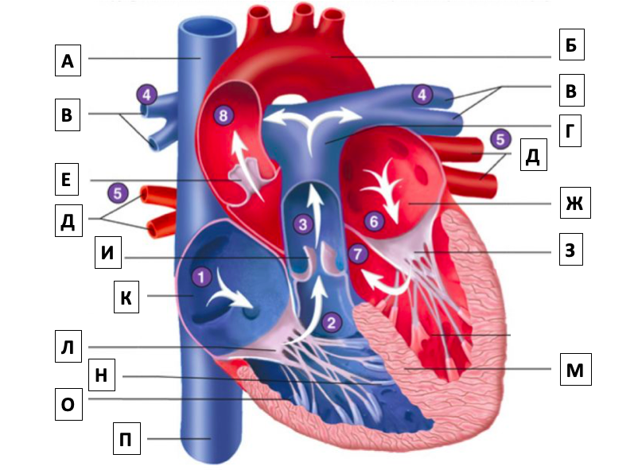

Список терминов:

1 - правое предсердие
2 - правый желудочек
3 - левое предсердие
4 - левый желудочек
5 - восходящая часть аорты
6 - дуга аорты
7 - лёгочный ствол
8 - лёгочные вены
9 - лёгочные артерии
10 - верхняя полая вена
11 - нижняя полая вена
12 - верхняя непарная вена
13 - нижняя непарная вена
14 - двустворчатый клапан
15 - трёхстворчатый клапан
16 - межжелудочковая перегородка
17 - папиллярные мышцы
18 - клапан лёгочного ствола
19 - полулунный клапан аорты

На рисунке | А | Б | В | Г | Д | Е | Ж | З
Термин из списка

На рисунке | И | К | Л | М | Н | О | П
Термин из списка

Ответ:

На рисунке | А | Б | В | Г | Д | Е | Ж | З
Термин из списка | 10 | 6 | 9 | 7 | 8 | 19 | 3 | 14

На рисунке | И | К | Л | М | Н | О | П
Термин из списка | 18 | 1 | 15 | 16 | 17 | 2 | 11

За каждый верно указанный ответ по 0,5 баллов
За каждый неверно указанный ответ – 0 баллов

Часть С. Задачи со свободным ответом

Во всех заданиях данной части в начале идет условие задачи, а затем к нему задается несколько вопросов. Ответы на вопросы должны быть записаны в виде текста. Обратите внимание, что ответы на вопросы должны быть максимально краткими и полными, следует избегать больших объемов текста не по сути заданного вопроса.

Ответы на вопросы должны быть внесены в матрицу в виде текста. Для каждого задаваемого вопроса есть свое поле для ответа – вверху этого поля указывается формулировка вопроса.

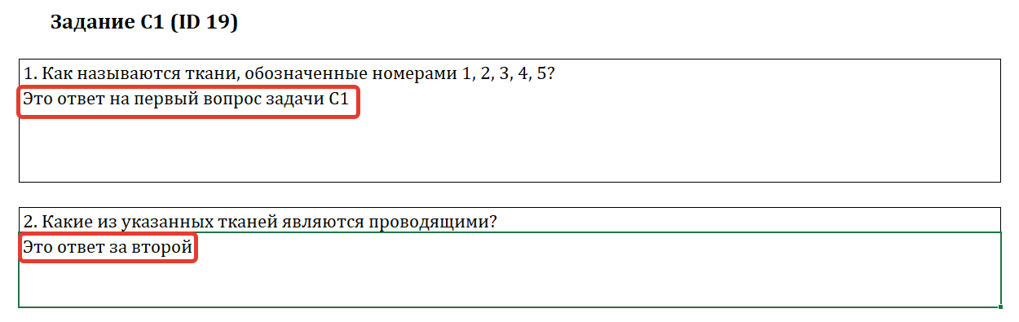

Задание С1 (ID 19) – Максимум 9 баллов

На фотографии ниже показан фрагмент поперечного среза корня ириса и обозначены различные ткани.
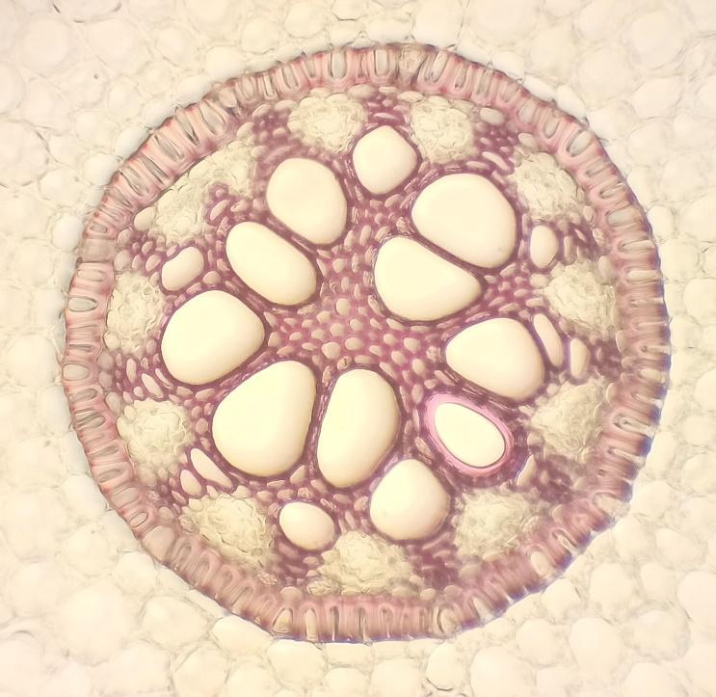
1
4
2
5
3

Ответьте на вопросы:

- Как называются ткани, обозначенные номерами 1, 2, 3, 4, 5?
- Какие из указанных тканей являются проводящими?
- Какие из указанных тканей входят в состав центрального цилиндра?
- Какие из указанных тканей входят в состав первичной коры?
- Какие из указанных тканей имеют лигнифицированную клеточную стенку?
- Какие из указанных тканей выполняют свою основную функцию, сохраняя при этом живой протопласт?

Ответ: В пунктах 2, 3, 4, 5, 6 если указано неверно, то баллы вычитаются, минимум 0 баллов

- Как называются ткани, обозначенные номерами 1, 2, 3, 4, 5?
1 – эндодерма с подковообразными утолщениями, 2 - первичная флоэма, 3 - перицикл, 4 - первичная ксилема, 5 – паренхима первичной коры (мезодерма); (по 0,5 балла, всего 2,5)

- Какие из указанных тканей являются проводящими?
2 - первичная флоэма, 4 - первичная ксилема; (1 балл)

- Какие из указанных тканей входят в состав центрального цилиндра?
2 - первичная флоэма, 3 - перицикл, 4 - первичная ксилема; (1,5 балла)

- Какие из указанных тканей входят в состав первичной коры?
1 – эндодерма с подковообразными утолщениями, 5 – паренхима первичной коры (мезодерма); (1 балл)

- Какие из указанных тканей имеют лигнифицированную клеточную стенку?
1 – эндодерма с подковообразными утолщениями, 4 - первичная ксилема; (1 балл)

- Какие из указанных тканей выполняют свою основную функцию, сохраняя при этом живой протопласт?
2 - первичная флоэма, 3 - перицикл, 5 – паренхима первичной коры (мезодерма), в 1 – эндодерме есть живые тонкостенные пропускные и мертвые подковообразные (2 балла)

Задание С2 (ID 20) – Максимум 8,5 баллов

Перед вами рисунок и фотографии растения, проанализируйте их и попробуйте ответить на ниже следующие вопросы.
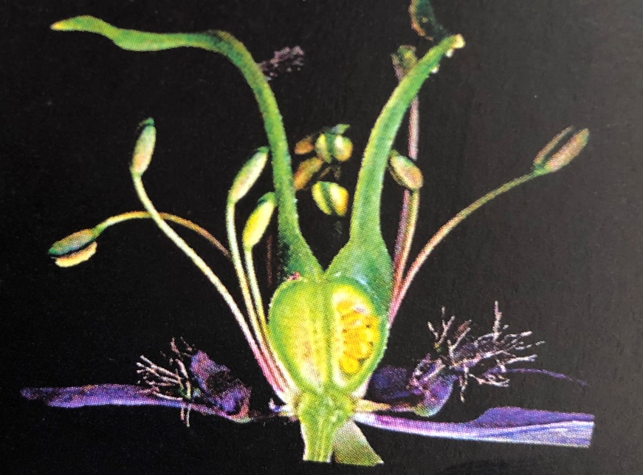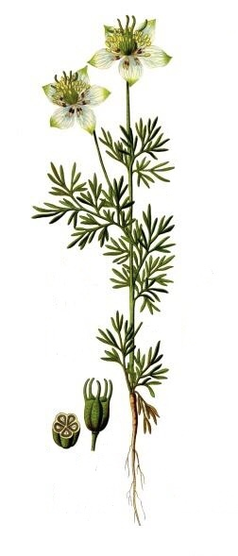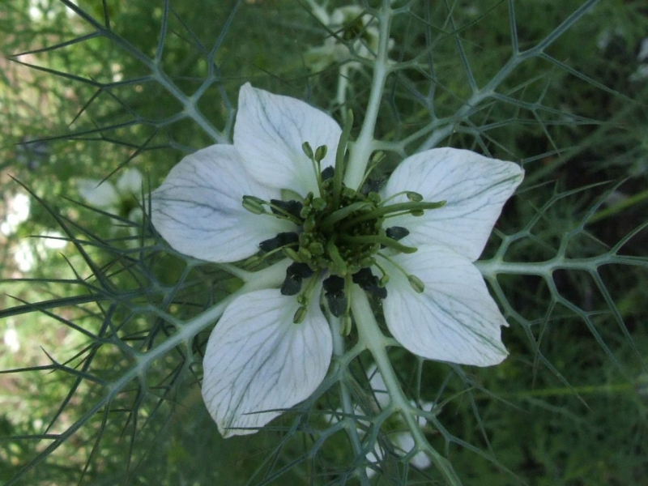

- К какому отделу, классу и семейству принадлежит данное растение?
- Определите формулу цветка данного растения по фотографии. (Укажите количество чашелистиков - Ca, лепестков - Co, тычинок - A и пестиков - G).
- Определите тип околоцветника и симметричность цветка; тип завязи данного растения.
- Определите соцветие; плод данного растения по морфологической классификации; охарактеризуйте особенности стилодиев.
- Определите тип корневой системы; листорасположение; жизненную форму по Раункиеру.

Ответ:

- К какому отделу, классу и семейству принадлежит данное растение?
Отдел Покрытосеменные растения; Класс – двудольные; семейство – лютиковые (отдел, класс, семейство – по 0,5 балла, всего – 1,5 балла)

- Определите формулу цветка данного растения по фотографии. (Укажите количество чашелистиков - Ca, лепестков - Co, тычинок - A и пестиков - G).
Ca₅Co₅A∞G₍₅₎ Чашелистиков – 5; лепестков – 5; тычинок – много; пестиков – 5. (за правильное количество элементов цветка по 0,5 балла, за указание сростного гинецея, если верно указано количество плодолистиков – 0,5 балла, всего 2,5 балла)

- Определите тип околоцветника и симметричность цветка; тип завязи данного растения.
Двойной околоцветник; актиноморфный цветок; завязь верхняя; (за правильное указание типа околоцветника, симметричности цветка и типа завязи по 0,5 баллов, всего 1,5 балла)

- Определите соцветие; плод данного растения по морфологической классификации; охарактеризуйте особенности стилодиев.
Одноцветковое соцветие; плод – многолистовка (гемисинкарпная коробочка – зачет, просто коробочка – незачет); стилодии не сросшиеся; (за правильно указанное соцветие, тип плода, особенности стилодиев по 0,5 балла, всего 1,5 балла)

- Определите тип корневой системы; листорасположение; жизненную форму по Раункиеру.
Аллоризная (стержневая корневая система – преобладание главного корня с боковыми и придаточными корнями); очередное листорасположение; терофит; (за правильно указанный тип корневой системы, листорасположение, жизненную форму по 0,5 балла, всего 1,5 балла)
Задание С3 (ID 21) – Максимум 8 баллов

Перед молодым исследователем стоит задача изучить питание лисицы обыкновенной в заповеднике с целью изучения влияния этого вида на других животных.
  - Предложите способ проведения такого исследования с учётом того, что это заповедник. Обоснуйте в какой период жизненного цикла данного животного это можно сделать наиболее просто.
  - Укажите место лисицы в пищевой цепи.
  - Предположите, как повлияет полное исчезновение это вида на других животных, например, мышевидных, енотовидную собаку и волнистого попугая. Свой ответ кратко обоснуйте.

Ответ:

  - Предложите способ проведения такого исследования с учётом того, что это заповедник. Обоснуйте в какой период жизненного цикла данного животного это можно сделать наиболее просто.
Способ исследования — изучение остатков пищи, т.к. в заповеднике нельзя отлавливать и уничтожать животных. (1 балл).
Легче всего большой репрезентативный материал можно собрать в месте продолжительного нахождения хищника. Это в период размножения у норы (1 балл).
Так же в зачет идут скрытые камеры (фотоловушки) у норы (1 балл)

  - Укажите место лисицы в пищевой цепи.
Место в пищевой цепи: консумент 2 или 3 порядка (2 балла).

  - Предположите, как повлияет полное исчезновение это вида на других животных, например, мышевидных, енотовидную собаку и волнистого попугая. Свой ответ обоснуйте.
Если лисицы не будет: мышевидные вначале резко увеличат численность (отсутствие пресса основного хищника) (1 балл), затем она будет снижаться (популяционные процессы и инвазии) (1 балл).
Енотовидная собака: численность возрастёт, но не значительно (лисица — пищевой конкурент) (1 балл).
На волнистого попугая исчезновение лисицы с окружающих территорий никак не скажется (нет прямых взаимоотношений между этими видами) (1 балл).
Засчитывалась ситуация, когда лиса была интродуцирована человеком в некоторые экосистемы Австралии и могла там оказывать влияние на выживание потомства волнистых попугаев (1 балл – но только при указании, что это Австралия и лисица туда интродуцирована).

